Муниципальное бюджетное общеобразовательное учреждение

средняя общеобразовательная школа имени М.Ю. Лермонтова с.Засечное

секция «Социология»

Тема работы

Историко-географический паспорт семьи

Подготовил:

Пономарев Кирилл Олегович

учащаяся 6 класса

МБОУ СОШ им. Лермонтова с. Засечное

Руководитель:

Муштакова-Лентовская Ольга Николаевна

учитель истории МБОУ СОШ им. Лермонтова с.Засечное

440514, Пензенский район, с.Засечное, ул. Изумрудная, 8А

e-mail: Lentovskay@mail.ru

2019г.
Содержание
Введение…………………………………………………………………… | 3
Глава 1. Моя семья………………………………………………………… | 5
Глава 2. География моей семьи………………….………………………. | 17
Заключение………………………………………………………………… | 19
Список использованных источников и литературы…………………….. | 20
Список приложений………………………………………………………... | 23

Введение

«Все начинается с семьи…» так начала свое стихотворение поэтесса Валентина Хромова – и мое исследование началось с семьи, а точнее с паспорта мамы и увлечения спортивным ориентированием, которые стали отправными точками исследовательской работы: «Историко-географический паспорт семьи».
Считаю тему моей исследовательской работы актуальной, так как, изучая историю своей семьи, мы отдаем дань уважения нашим предкам, которые подарили нам возможность жить и быть счастливыми, учимся понимать историю своей страны, любить и гордиться своей семьей. Новизна данного исследования заключается в составлении нового документа, содержащего сведения о времени и местах проживания членов семьи.
Цель работы: создание историко-географического паспорта семьи.
Задачи исследования:
- изучить информацию по основным родословным сведениям ближайших родственников;
- осуществить картографическую визуализацию мест проживания родственников;
- соотнести старые наименования с современными названиями населенных пунктов – мест проживания родственников;
- выяснить причины географические перемещений родственников поколений моей семьи в период начала XX – начала XXI веков;
- сохранить память о поколениях родственников моей семьи.
Объект: поколения родственников моей семьи в период начала XX – начала XXI веков.
Предмет: географические перемещения родственников четырех поколений моей семьи.
Гипотеза: географические перемещения родственников поколений моей семьи связаны с историческими событиями, обусловлены родом деятельности и определяются причинами личного характера.
Методы проведения исследования:
- сбор и анализ информации по теме исследования;
- картографический метод;
- обобщение и систематизация материала.

Исследовательская работа состоит из двух глав. В первой главе описываются основные родословные сведения, характеризуются причины географических перемещений родственников поколений моей семьи в период начала XX – начала XXI веков. Во второй главе устанавливаются географические пути перемещений родственников нескольких поколений моей семьи.
В качестве источников использованы воспоминания родственников, материалы семейного архива, Интернет-ресурсов.
Практическая значимость данного исследования заключается в возможности использования его результатов на уроках истории, на внеурочных мероприятиях; для размещения на тематических сайтах сети Интернет; для пополнения экспозиции школьного музея; семейного архива.
Таким образом, составление историко-географического паспорта является более углубленным изучением истории семьи, чем составление родословной.

Основная часть
Глава 1. Моя семья
Рассматривая паспорт мамы, я обратил внимание на несовпадение места рождения (пос. Юрья-2 Кировской области) и места проживания (с. Засечное Пензенского района Пензенской области). Из рассказа моей матери Пономаревой Марии Анатольевны я узнал, что мой дед (отец мамы) – Колесников Анатолий Иванович – служил в Кировской области в в/ч 83295 «Л», семья проживала в военном городке. Там она и родилась. До получения места в детском саду жила с бабушкой Колесниковой Прасковьей Гавриловной в г. Нижний Тагил Свердловской области. Отца несколько раз переводили по службе, поэтому их семья проживала в городах Киров, Самара, Тольятти. В 1991 году семья Колесниковых переехала в Пензу. В Пензе мама окончила школу, получила высшее образование и познакомилась с будущим мужем. В село Засечное наша семья переехала в связи с расширением жилплощади после рождения младшей сестры Ирины, место выбрали ближе к Терновке (район, расположенный в Первомайском районе г.Пензы), где проживали мои родители до свадьбы.
Рассмотрев карту России, я обозначил точки проживания моей мамы от рождения по настоящее время. Измерил расстояние с помощью карты Яндекса, получился путь в 2300 километров. На рис.1 представлена карта-схема с указанием географических перемещений (мест проживания) Пономаревой М.А.

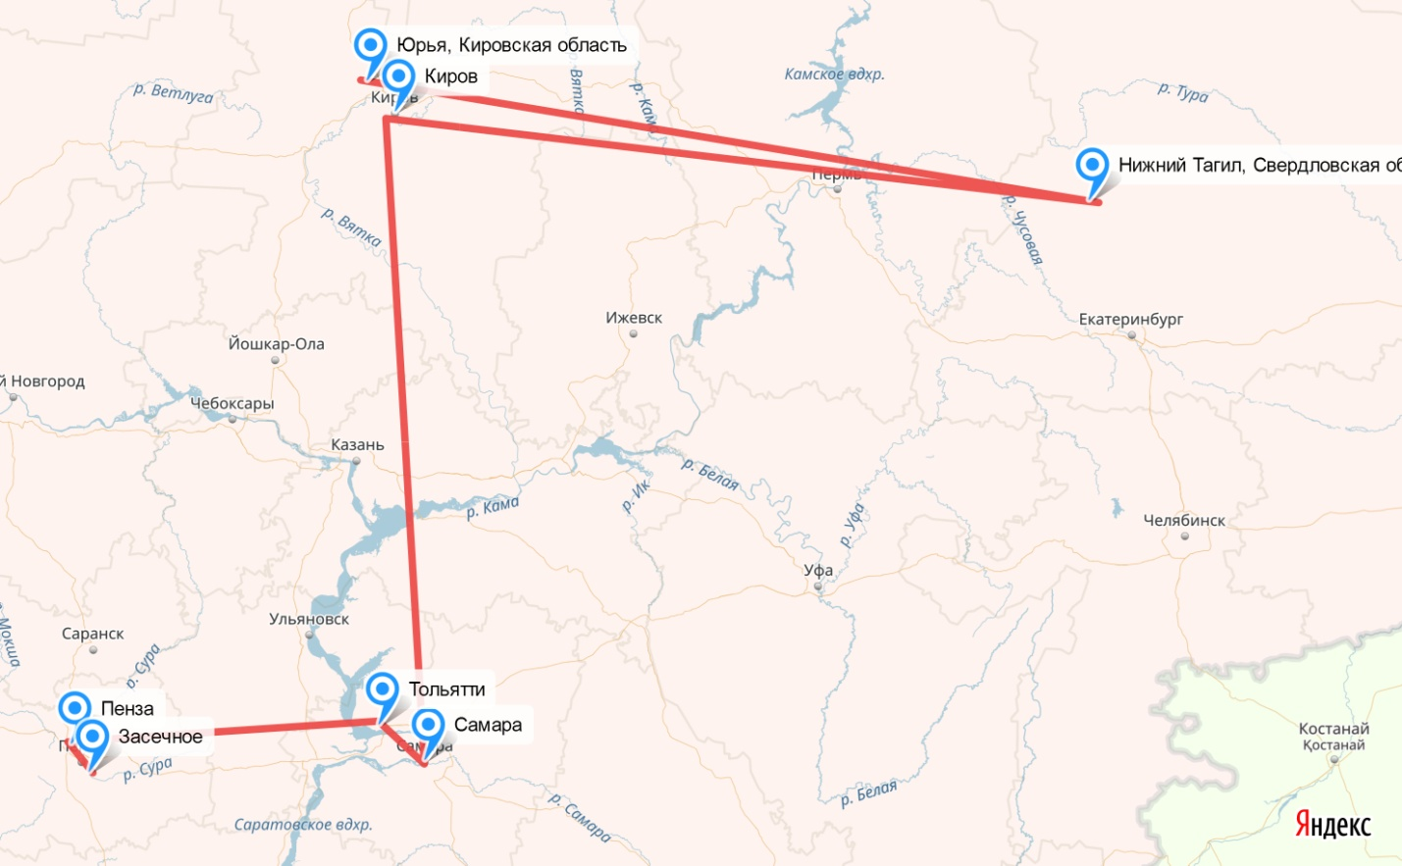

Рис. 1 Географические перемещения Пономаревой М.А.
Меня заинтересовали географические пути перемещений и их причины других родственников.
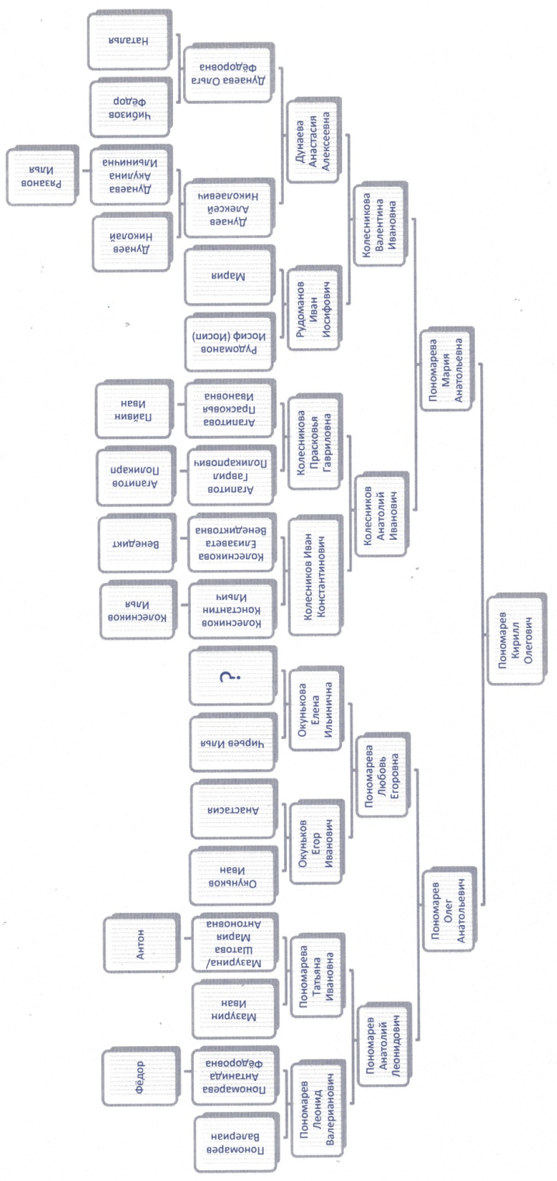
Сначала я постарался собрать и изучить информацию по основным родословным сведениям ближайших родственников (даты и места рождения, учебы, работы, службы в армии, вступления в брак, смерти).
Для этого я составил список ближайших (прямых) родственников и предков, используя материалы, записанные моей матерью (по материнской линии), и записал воспоминания родственников по линии отца. Собранные материалы я представил в виде родословной восходящей смешанной схемы (Рис. 2).
Рис. 2. Родословная восходящая смешанная схема Пономарева Кирилла.
Таким образом, я выявил 41 родственника. Для данного исследования, мы определили 15 представителей семьи, которые стали объектом моего исследования. Это четыре поколения прямых родственников от меня до прабабушек и прадедушек.
Затем определил документы и собрал копии, в которых содержаться необходимые мне данные. В этот перечень вошли: личные документы (паспорта, свидетельства о рождении, дипломы, военные билеты, наградные документы); документы семейного архива (свидетельства о смерти, справки о реабилитации, фотографии, записанные воспоминания, трудовые книжки). В Приложениях я разместил материалы, которые иллюстрируют ход исследования и не нарушают Федеральный закон о персональных данных, в таблице «Основные родословные сведения моей семьи» в скобках указал источники информации.

Проанализировав хронологические и географические данные из собранных источников, я оформил их в таблице (см. Приложение 2).
Таким образом, мне удалось установить, что в период начала XX – начала XXI веков поколения родственников моей семьи проживали на территории России и Казахстана. Географические точки (места проживания) находятся на территории современных Пензенской, Самарской, Ульяновской, Кировской, Ростовской, Свердловской и Челябинской областей, республики Мордовия (Российская Федерация) и Костанайской области (республика Казахстан).
В числе моих ближайших родственников и предков есть представители, которые на протяжении всей жизни проживали в одном населенном пункте (например, прабабушки по линии отца – Пономарева Татьяна Ивановна (Мазурина) и Окунькова Елена Ильинична (Чирьева)). Большинство родственников меняли место жительства по тем или иным причинам.
Среди причин изменений места жительства моих родственников и предков можно выделить причины личного характера (например, расширение жилплощади; переезд, связанный с желанием получить образование), причины, связанные с историческими событиями (например, репрессии 30-х гг. ХХ в.; Великая Отечественная война 1941-1945 гг.) и причины, вызванные производственной необходимостью (например, перевод по службе; распределение по окончании учебы).
Далее мы сгруппировали причины, проанализировали их количественное соотношение. Полученные данные я оформил в виде диаграммы (см. Рис. 3).

Рис. 3 Причины географических перемещений четырех поколений родственников в период начала XX – начала XIX веков
Таким образом, большинство географических перемещений моих родственников обусловлено причинами личного характера. На втором месте по количеству (более трети) причины, связанные с производственной необходимостью. Третья группа причин, оказавших влияние на географические перемещения, связана с историческими событиями нашего государства.

Глава 2. География моей семьи
Используя данные я указал места проживания (географические перемещения) родственников и предков на карте (см. Приложение 1).
Работая над составлением географических маршрутов поколений моей семьи, я обратил внимание на изменения географических названий и статуса населенных пунктов.
Приведу несколько примеров:
- 1985-1989 гг. моя мама Пономарева Мария Анатольевна (Колесникова) училась в городе Куйбышев. Ныне – это город Самара;
- моя прабабушка по линии отца Пономарева Татьяна Ивановна родилась в 1916 г. в с.Телегино Пензенского уезда Пензенской губернии. Ныне с.Телегино – населенный пункт Колышлейского района Пензенской области;
- В 1914 г. моя прабабушка по линии матери Дунаева Анастасия Алексеевна родилась в с.Подгорное Федоровского района Кустанайской области. Ныне Подгорное – упраздненный населенный пункт Федоровского района Костанайской области республики Казахстан.
Меня заинтересовали данные изменения. Я постарался собрать и изучить информацию об изменениях географических названий и статуса тех населенных пунктов, которые связанны с жизнью моих родственников и предков.
Для этого я выделил ключевые годы жизнедеятельности родственников четырех поколений и определил современную административную принадлежность населенных пунктов. Далее уточнил географические названия и статус необходимых населенных пунктов в период начала XX – начала XXI веков, используя карты портала «Это место» и современные карты поисково-информационной картографической службы Яндекса – Яндекс.Карты; материалы сайтов Государственных архивов Пензенской и Свердловской областей, портала «Костанай и костанайцы», свободной энциклопедии ВикипедиЯ.
«Это.Место» – это информационный ресурс открытого доступа, где можно посмотреть и сравнить старые карты онлайн и наложить их на современные. Так, например, мне удалось установить, что современное село Генералово Земетчинского района Пензенской области – место рождения прабабушки по линии отца Окуньковой Елены Ильиничны (Чирьевой) – в 1914 году (год рождения) относилось к Моршанскому уезду Тамбовской губернии (см. Приложение 3).
Полученные данные я внес в таблицу «Основные родословные сведения моей семьи», выделив курсивом (см. Приложение 2).
Таким образом, проанализировав архивные материалы, размещенные на сайтах Государственного архива Свердловской и Пензенской областей, информационного портала «Костанай и костанайцы» (документы ГАКО), документы семейного архива, работая с картами информационных ресурсов «Это.Место.», Яндекс.Карты и датами родословной, мне удалось проследить изменения в названиях и административном статусе населенных пунктов, связанны с жизнью моих родственников и предков.

Заключение
Обобщив воспоминания, имеющиеся документы и сопутствующие материалы по теме исследования, были установлены географические перемещения родственников четырех поколений моей семьи в период начала XX – начала XXI веков и охарактеризованы их причины.
Изучение и анализ картографического материала, основных родословных дат позволили проследить изменения в названиях и административном статусе населенных пунктов, связанны с жизнью моих родственников и предков, показать места проживания родственников и предков на карте.
Анализ причин перемещений родственников семьи, обобщение полученного материала позволяет считать, что предложенная гипотеза данного исследования нашла свое подтверждение: географические перемещения родственников поколений моей семьи связаны с историческими событиями, обусловлены родом деятельности и определяются причинами личного характера.
Таким образом, в ходе исследования был составлен историко-географический паспорт семьи, что является более углубленным изучением истории семьи, чем составление родословной.
Собранные материалы были представлены на внеклассном мероприятии и уроках истории, географии в школе; размещены на сайте Бессмертный полк в сети Интернет и мемориальной композиции «Журавли» в г.Пензе; пополнили экспозицию школьного музея; будут использованы при создании Атласа моей семьи.
Перспективы исследования. Считаю важным продолжить изучение родословной моей семьи, дополнив её как новыми фактами, так и рассмотрев имеющиеся в новой взаимосвязи.

Список использованных источников и литературы
- Беседа М.А. Пономаревой с бабушкой П.Г. Колесниковой 1918 г.р. от 28 июня 1996 года [Текст стенограммы беседы] // Частное собрание М.А. Пономаревой. 6 с.
- Беседа М.А. Пономаревой с матерью В.И. Колесниковой 1957 г.р. от 7 июля 1996 года [Текст стенограммы беседы] // Частное собрание М.А. Пономаревой. 4 с.
- Беседа К.О. Пономарева с бабушкой Л.Е. Пономаревой 1953 г.р. от 10 июля 2016 года [Текст стенограммы беседы] // Частное собрание М.А. Пономаревой. 1 с.
- Беседа К.О. Пономарева с дедушкой А.Л. Пономаревым 1950 г.р. от 10 июля 2016 года [Текст стенограммы беседы] // Частное собрание М.А. Пономаревой. 1 с.
- Беседа К.О. Пономарева с сестрой Л.Е. Пономаревой Н.Е. Трушниной 1951 г.р. от 10 июля 2016 года [Текст стенограммы беседы] // Частное собрание М.А. Пономаревой. 1 с.
- Воспоминания (автобиография) Колесниковой В.И. 1957 г.р. от 17 октября 1991 года // Частное собрание М.А. Пономаревой. 1 л.
- Документ [Оригинал]. Архивная выписка о выселении за пределы Ирбитского района Г.П. Агапитова. Оформлена в 1997 году. 1 л. // Частное собрание А.И. Колесникова.
- Документ [Оригинал]. Аттестат об окончании ПТУ № 17 г.Пензы Л.Е. Окуньковой. Оформлен в 1970 году. 2 с. // Частное собрание Л.Е. Пономаревой.
- Документ [Оригинал]. Военный билет И.К. Колесникова. Оформлен в 1948 году. 32 с. // Частное собрание А.И. Колесникова.
- Документ [Оригинал]. Военный билет Л.В. Пономарева. Оформлен в 1964 году. 36 с. // Частное собрание А.Л. Пономарева.
- Документ [Оригинал]. Военный билет И.И. Рудоманова // Частное собрание Т.И. Монаховой.
- Документ [Оригинал]. Военный билет А.И. Колесникова. Оформлен в 1997 году. 36 с. // Частное собрание А.И. Колесникова.
- Документ [Оригинал]. Диплом В.И. Рудомановой. Оформлен 1976 году. 1 с. // Частное собрание В.И. Колесниковой.
- Документ [Оригинал]. Красноармейская книжка Л.В. Пономарева. Оформлена в 1946 году. 1 с. // Частное собрание А.Л.Пономарева.
- Документ [Оригинал]. Свидетельство о браке И.К. Колесникова и П.Г. Агапитовой Оформлено в 1946 году. 1 с. // Частное собрание А.И. Колесникова.
- Документ [Оригинал]. Свидетельство о браке А.И. Колесникова и В.И. Рудомановой. Оформлено в 1977 году. 1 с. // Частное собрание В.И. Колесниковой.
- Документ [Оригинал]. Свидетельство И.К. Колесникова о прохождении курсов. Оформлено в 1933 году. 1 с. // Частное собрание А.И. Колесникова.
- Документ [Оригинал]. Свидетельство о рождении В.И. Рудомановой Оформлено в 1957 году. 1 с. // Частное собрание В.И. Колесниковой.
- Документ [Оригинал]. Свидетельство о рождении Л.Е. Окуньковой Оформлено в 1953 году. 1 с. // Частное собрание Л.Е. Пономаревой.
- Документ [Оригинал]. Свидетельство о рождении П.Г. Агапитовой Оформлено в 1918 году. 1 с. // Частное собрание А.И. Колесникова.
- Документ [Оригинал]. Свидетельство о смерти И.К. Колесникова Оформлено в 1988 году. 1 с. // Частное собрание А.И. Колесникова.
- Документ [Оригинал]. Свидетельство о смерти П.Г. Колесниковой Оформлено в 2005 году. 1 с. // Частное собрание А.И. Колесникова.
- Документ [Оригинал]. Свидетельство о смерти П.Г. Колесниковой Оформлено в 2005 году. 1 с. // Частное собрание А.И. Колесникова.
- Документ [Оригинал]. Свидетельство о рождении М.А. Колесниковой Оформлено в 1978 году. 2 с. // Частное собрание М.А.Пономаревой.
- Документ [Оригинал]. Свидетельство о рождении О.А. Пономарева Оформлено в 1979 году. 2 с. // Частное собрание Л.Е. Пономаревой.
- Документ [копия]. Справка по месту работы Колесниковой В.И. Оформлена 11.11.1987 г. 1 л. // Частное собрание В.И. Колесниковой.
- Документ [копия]. Справка по месту работы Колесниковой В.И. Оформлена 16.11.1987 г. 1 л. // Частное собрание В.И. Колесниковой.
- Документ [копия]. Правка по месту работы Рудомановой В.И. Оформлена 20.11.1987 г. 1 л. // Частное собрание В.И. Колесниковой.
- Документ [Оригинал]. Справка о реабилитации П.Г. Колесниковой. Оформлена 18.12.1997 г. 1 л. // Частное собрание А.И. Колесникова.
- Документ [Оригинал]. Справка о реабилитации П.Г. Колесниковой. Оформлена 18.12.1997 г. 1 л. // Частное собрание А.И. Колесникова.
- Документ [Оригинал]. Трудовая книжка И.К. Колесникова Оформлена в 1939 году. 16 с. // Частное собрание А.И. Колесникова.
- Документ [Оригинал]. Трудовая книжка П.Г. Агапитовой. Оформлена в 1939 году. 14 с. // Частное собрание А.И. Колесникова.
- Документ [Оригинал]. Трудовая книжка А.Л.Пономарева. Оформлена в 1971 году. 16 с. // Частное собрание А.Л.Пономарева.
- Документ [Оригинал]. Удостоверение И.К. Колесникова о прохождении курсов. Оформлено в 1936 году. 1 с. // Частное собрание А.И. Колесникова.
- Карта Моршанского уезда Тамбовской губернии из адрес-календаря 1914 года. Режим доступа: http://www.etomesto.ru/map/base/68/morshanskiy-uezd-1914.jpg
- Карта Казахстана из атласа азиатской России 1914 года. Режим доступа: http://www.etomesto.ru/img_map.php?id=3267
- Карта подпочв Пензенской губернии 1916 года. Режим доступа: http://www.etomesto.ru/map/base/58/penza-pochvy-1916.jpg
- Наградной лист Рудоманова И.И. от 24.11.1948. Информационный ресурс «Подвиг народа». Режим доступа: http://podvignaroda.ru/ ?#id=21256885&tab=navDetailDocument
- Подгорное (Федоровский район). Режим доступа: https://ru.wikipedia.org/wiki/Подгорное_(Фёдоровский_район)
- Посемейный список жителей поселка Смирновка по состоянию на июль 1928 года. Данные ГАКО (фонд Р-1123, оп.1,д. 420). Режим доступа: http://kostanay1879.ru/index.php?option=com_content&task=view&id=1474&Itemid=51
- Справочник по административно-территориальному делению Пензенского края 1633-1991 гг. Интенет-ресурс Государственного архива Пензенской области. Режим доступа: http://arhiv-pnz.ru/page/3255
- Справочник по административно-территориальному делению Свердловской области 1934-1991 гг. Интернет-ресурс Государственного архива Свердловской области. Режим доступа: http://gaso-ural.ru/nsa/adm-territoria
- Смирновка Костанайской области Казахстана. Режим доступа: https://ru.wikipedia.org/wiki/Смирновка_(Костанайская_область)
- Телегинский район Пензенской области. Режим доступа: https://ru.wikipedia.org/wiki/Телегинский_район
- Тургайская область Российской империи. Режим доступа: https://ru.wikipedia.org/wiki/Тургайская_область_(Российская_империя)
- Фёдоровский район Костанайской области Республики Казахстан. Режим доступа: https://ru.wikipedia.org/wiki/Фёдоровский_район_(Костанайская_ область)

Список приложений
Приложение 1. Таблица «Основные родословные сведения моей семьи»
Приложение 2. Карта Моршанского уезда (1914) (скан-копия с указанием с.Генералово по линии Раево-Усердино, Земетчино), подробная карта России и мира (2017) (скан-копия Яндекс.Карты с указанием с.Генералово по линии Раево-Усердино, Земетчино)
Приложение 3. Историко-географический паспорт семьи Пономаревых.

Приложение 1
Таблица «Основные родословные сведения моей семьи»
№ п/п | Фамилия  Имя Отчество | Место рождения,  дата рождения (документ) | Пояснения (причины перемещений) | Место свадьбы знакомства, дата свадьбы (документ) | Пояснения  (причины перемещений) | Место смерти (захоронения), дата смерти (документ) | Пояснения  (причины перемещений)
1. | Рудоманов Иван Иосифович, прадед по линии матери | д. Смирновка Фёдоровского района Кустанайской области, Казахская ССР (военный билет), (начало XX в. – д.Смирновка Кустанайский уезд Тургайской области Российской империи, ныне – д.Смирновка Карабалыкского района Костанайской области, республика Казахстан), 15.09.1915 г. | По месту жительства родителей. | г.Троицк Челябинской области РСФСР, 1940 г. | В РККА с 1936 г., окончил курсы связистов в 1939 г. при в/ч 6595, жил у сестры Цыгановой (Рудомановой) Екатерины Иосиповны в г.Троицк Челябинской области, где и познакомились с будущей женой (военный билет, по воспоминаниям жены Дунаевой Анастасии Алексеевны). | г.Троицк Челябинской области, 20.10.1993 г. (свидетельство о смерти) | По месту жительства.  На фронт призван в октябре 1941 г. Троицким РВК Челябинской области (наградной лист).
2. | Дунаева Анастасия Алексеевна, прабабушка по линии матери | с.Подгорное Фёдоровского района Кустанайской области, (ныне – упраздненный населенный пункт Казахстана),  23.10.1921 г. (свидетельство о смерти) | По месту жительства родителей. | г.Троицк Челябинской области РСФСР, 1940 г. | По месту жительства родителей.  Семья Дунаевых (Ольга и Алексей с детьми) переехала в г.Троицк (более крупный ближайший населенный пункт по ж/д), купили частный дом, в 1939 г. Анастасия Алексеевна закончила фельдшерско-акушерскую школу в г.Троицк (по воспоминаниям дочери Монаховой (Рудомановой) Тамары Ивановны, свидетельство) | г.Троицк Челябинской области, 08.03.2014 г. (свидетельство о смерти) | По месту жительства. После Великой Отечественной войны 1941-1945 гг. Дунаева Анастасия Алексеевна (лейтенант медицинской службы) и Рудоманов Иван Иосифович (гвардии капитан) вернулись в г.Троицк.
3. | Колесников Иван Константинович, прадед по материнской линии | д. Колесниково Туринского уезда Тобольской губернии (ныне упраздненный населенный пункт, сохранилось в названии ур.Колесы Туринский район Свердловской области),  07 (21).09.1914 г. (Военный билет офицера запаса ВС Союза ССР) | По месту жительства родителей | 1. Познакомились в Верхней Салде (1939).  2. Брак зарегистрирован ЗАГС Рудного района г.Нижний Тагил Свердловской области (ныне Ленинский район г.Нижний Тагил), 19.06.1946 г. (свидетельство о браке) | 1. После раскулачивания семья Колесниковых переехала в В.Салду. В 1931-1933 гг. учился в ФЗУ Н-Салдинского металлургического завода Уральской области, специальность помощник машиниста паровых котлов (свидетельство), затем в р.п. В.Салда, Иван Константинович получил специальность электрика (1936 г., удостоверение) и работал на электростанции (трудовая книжка). В Верхней Салде жила родственница (тетя) Агапитовой Прасковьи – Ирина Ивановна. Она их познакомила.  2. По месту жительства жены. | г.Нижний Тагил Свердловской области, 30.07.1988 г. (свидетельство о смерти) | По месту жительства (работы), переехал с семьей сначала в поселок Северный, затем в район УВЗ (ныне г.Н.Тагил) (по воспоминаниям жены Колесниковой (Агапитовой) Прасковьи Гавриловны)
4. | Колесникова Прасковья Гавриловна (Агапитова), прабабушка по материнской линии | дер.Чувашева Ирбитского района Уральской области  (ныне д.Чувашева Ирбитского района Свердловской области),  28.10. (09.11.) 1918 г. (свидетельство о рождении) | По месту жительства родителей | 1. г.Верхняя Салда Нижнесалдинского района Свердловской области (ныне Верхнесалдинский район Свердловской области), познакомились в 1939 г., через 1,5 месяца Колесникова Ивана забрали на финскую войну (по воспомина-ниям жены Колесниковой (Агапитовой) Прасковьи Гавриловны)  2. Брак зарегистрирован в 1946 г. (свидетельство о браке) | 1. По месту жительства мужа.  2. По месту работы. Семья Агапитовых была признана социально опасной по классовому признаку и была выслана за пределы Ирбитского района (справка о реабилитации). После старшая сестра Галина Гавриловна уехала работать в Нижний Тагил, куда и перевезла после смерти отца сестру Прасковью, где она закончила школу и пошла работать в 1937 году на Уразлвагонзавод им. Ф.Э.Дзержинского (трудовая книжка, воспоминания Колесниковой (Агапитовой) Прасковьи Гавриловны) | г.Пенза Пензенской области, 18.08.2005 г. (свидетельство о смерти) | По месту жительства, переехала к сыну Колесникову Анатолию Ивановичу по старости (по воспоминаниям внучки Пономаревой (Колесниковой) Марии Анатольевны)
5. | Окуньков Егор Иванович, прадед по линии отца | Зубова Поляна Пензенской губернии (ныне пгт Зубова Поляна Зубово-Полянского района респ. Мордовия), 01.07.1923 г. | По месту жительства родителей (по воспоминаниям дочери Надежды Егоровны, документы сгорели) | с. Генералово Земетчинского района Пензенской области | Во время войны ездил по деревням валял валенки. В Генералово познакомился с будущей женой (по воспоминаниям дочери Трушниной (Окуньковой) Надежды Егоровны) | с. Генералово Земетчинского района Пензенской области, 06.12.1998 г. (дата на могильной плите, документы сгорели) | По месту жительства
6. | Окунькова Елена Ильинична (Чирьева), прабабушка по линии отца | с.Генералово Моршанского уезда Тамбовской губернии (ныне – с.Генералово Земетчинского района Пензенской области),  17.03.1914 г. | По месту жительства родителей (по воспоминаниям дочери Надежды Егоровны, документы сгорели) | с. Генералово Земетчинского района Пензенской области | После войны Окуньков Егор ездил по деревням валял валенки. | с.Генералово Земетчинского района Пензенской области, 11.03.1981 г. (дата на могильной плите, документы сгорели) | По месту жительства
7. | Пономарева Татьяна Ивановна (Мазурина), прабабушка по линии отца | с.Телегино Пензенского уезда Пензенской губернии (ныне с.Телегино Колышлейского района Пензенской области), 18.06.1916 г. по новому стилю (по воспоминаниям родственников, документы не сохранились) | По месту жительства родителей | 730 военная база (ЦВБ МВС № 730) Телегинский район Пензенской области (по воспоминаниям сына Пономарева Анатолия, документы не сохранились) | По месту работы. Работала в в/ч № 730 прачкой. Где и познакомилась с будущим мужем (по воспоминаниям сына Пономарева Анатолия Леонидовича, документы не сохранились). | с.Телегино Колышлейского района Пензенской области,  12.05.2001 г. (дата на могильной плите, документы не сохранились) | По месту жительства
8. | Пономарев Леонид Валерианович, прадед по отцовской линии | г. Симбирск Симбирской губернии  (ныне - г.Ульяновск Ульяновской области),  30.07.1922 г. (красноармейская книжка) | По месту жительства родителей | 730 военная база (ЦВБ МВС № 730) Телегинский район Пензенской области (ныне - п.Лесной Колышлейского района Пензенской области) | По месту службы, жительству жены. После Великой Отечественной войны 1941-1945 гг. проходил службу в в/ч № 730 в должности заместитель коменданта базы. Где и познакомился с будущей женой. | с.Телегино Колышлейского района Пензенской области, 02.09.2005 (по воспоминаниям сына Пономарева Анатолия Леонидовича, документы не сохранились) | По месту жительства
9. | Колесникова Валентина Ивановна (Рудоманова), бабушка по материнской линии | г.Троицк Челябинской области РСФСР, 17.03.1957 г. (свидетельство о рождении) | По месту жительства родителей | г.Нижний Тагил Свердловской области,  15.04.1977 г. (свидетельство о браке) | По месту работы.  Окончила Свердловское областное медицинское училище, по профессии зубной техник (диплом с отличием). Приехала в Нижний Тагил в 1976 г. по распределению, получила общежитие, где познакомилась с будущим мужем (их познакомила старшая сестра мужа Людмила, работала в поликлинике зубным техником, инвалид детства). | - | -
10. | Колесников Анатолий Иванович,  дед по материнской линии | г.Нижний Тагил (район пос.Северный) Свердловской области, 02.07.1952 г. (свидетельство о рождении) | По месту жительства родителей | г.Нижний Тагил Свердловской области, 15.04.1977 г. (свидетельство о браке) | По месту жительства родителей | - | -
11. | Пономарева Любовь Егоровна (Окунькова), бабушка по отцовской линии | х. Ганчуки Пролетарского района Ростовской области (ныне - хутор Ганчуков Пролетарского района Ростовской области), 19.08.1953 г. (свидетельство о рождении) | По месту работы родителей (по воспоминаниям старшей сестры Трушниной (Окуньковой) Надежды Егоровны) | село Телегино Колышлейского района Пензенской области,  15.06.1972 г.  (по воспоминаниям Пономаревой (Окуньковой) Любовь Егоровны) | По месту жительства мужа.  Приехала в Пензу в 1968 г. учиться, окончила профессионально-техническое училище № 17 г.Пензы, по профессии маляр-штукатур (аттестат), была командирована в 1971 году на строительство телегинской школы, где познакомилась с будущим мужем (в сельском клубе). | - | -
12. | Пономарев Анатолий Леонидович, дед по отцовской линии | Военбаза 730 Колышлейского района Пензенской области (ныне – п.Лесной Колышлейского района Пензенской области),  10.12.1950 г. (свидетельство о рождении) | По месту службы отца (военный билет) | село Телегино Колышлейского района Пензенской области,  15.06.1972 г. | По месту жительства родителей.  Вернулся в родное село после прохождения службы в армии 1969-1971 гг., где и познакомился с будущей женой (по воспоминаниям Пономарева Анатолия Леонидовича, трудовая книжка) | - | -
13. | Пономарева Мария Анатольевна (Колесникова)мать | поселок Юрья-2 Кировской области, 28.02.1978 г. (свидетельство о рождении) | По месту службы отца (военный билет отца) | г.Пенза Пензенской области,  06.05.2005 г.  (свидетельство о браке) | По месту жительства родителей. Семья Колесниковых переехала в Пензу в 1991 г. (район Арбеково) в связи с переводом отца по военной службе, позже купили отдельную квартиру (район Терновка). | - | -
14. | Пономарев Олег Анатольевич, отец | г. Пенза Пензенской области, 20.01.1979 г. в (свидетельство о рождении) | По месту жительства родителей  (паспорт матери, отца) | г.Пенза Пензенской области,  06.05.2005 г.  (свидетельство о браке) | По месту жительства родителей, получили квартиру по очереди в новом строящемся районе в Терновке г.Пензы. | - | -
15. | Пономарев  Кирилл Олегович, я | г.Пенза Пензенской области, Российская Федерация, 29.01.2006 г. (свидетельство о рождении) | По месту жительства родителей (паспорт матери, отца) | - | - | - | -

Приложение 2

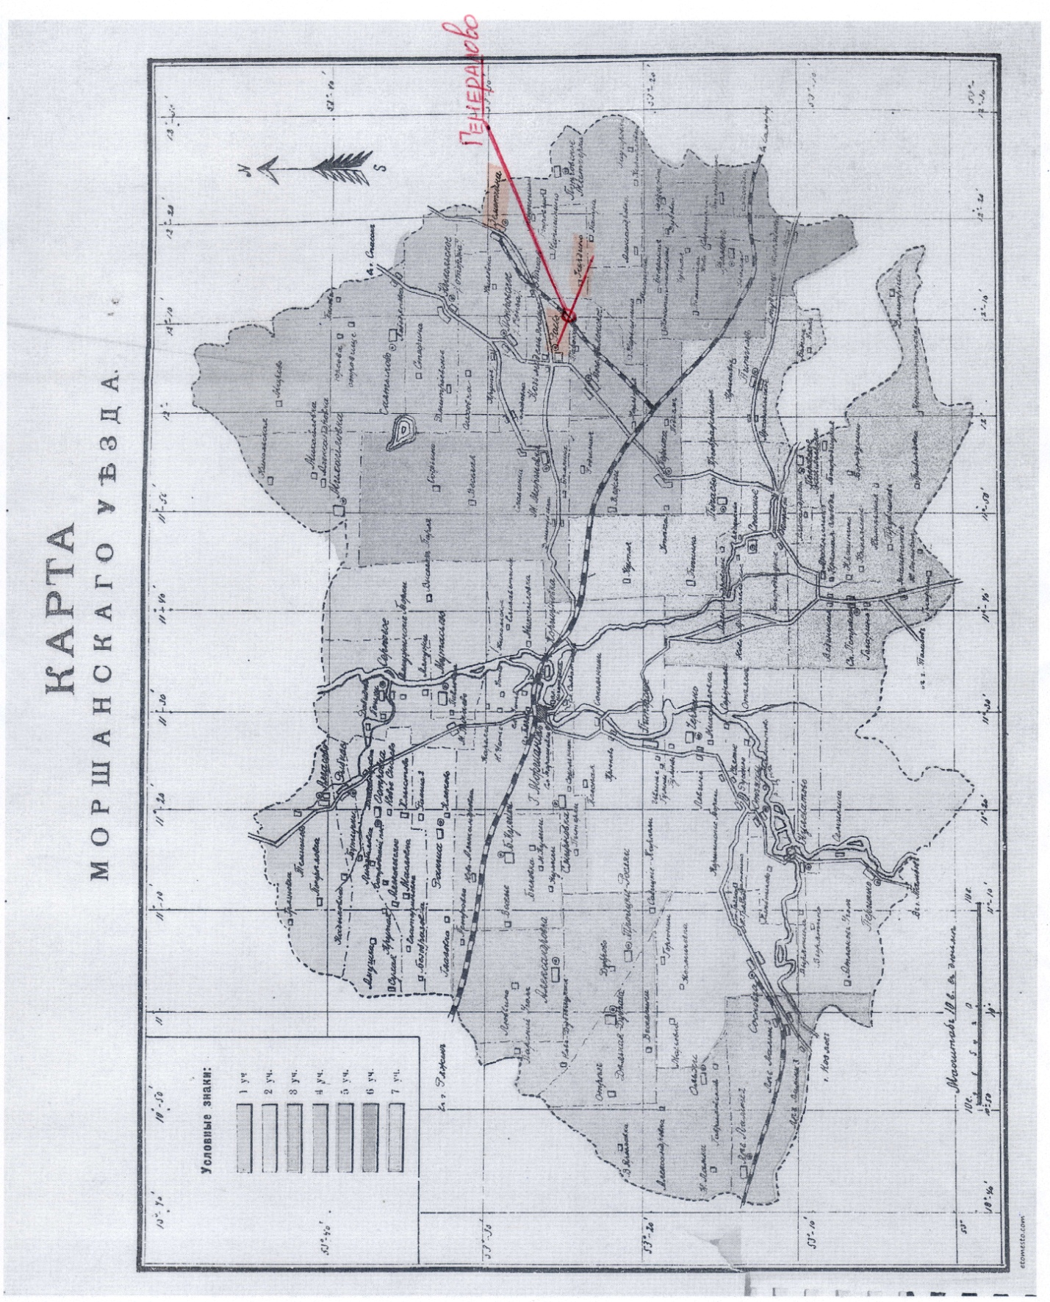  Отсканированная копия карты Моршанского уезда Тамбовской губернии с указаниями. Информационный ресурс «Это.Место» | 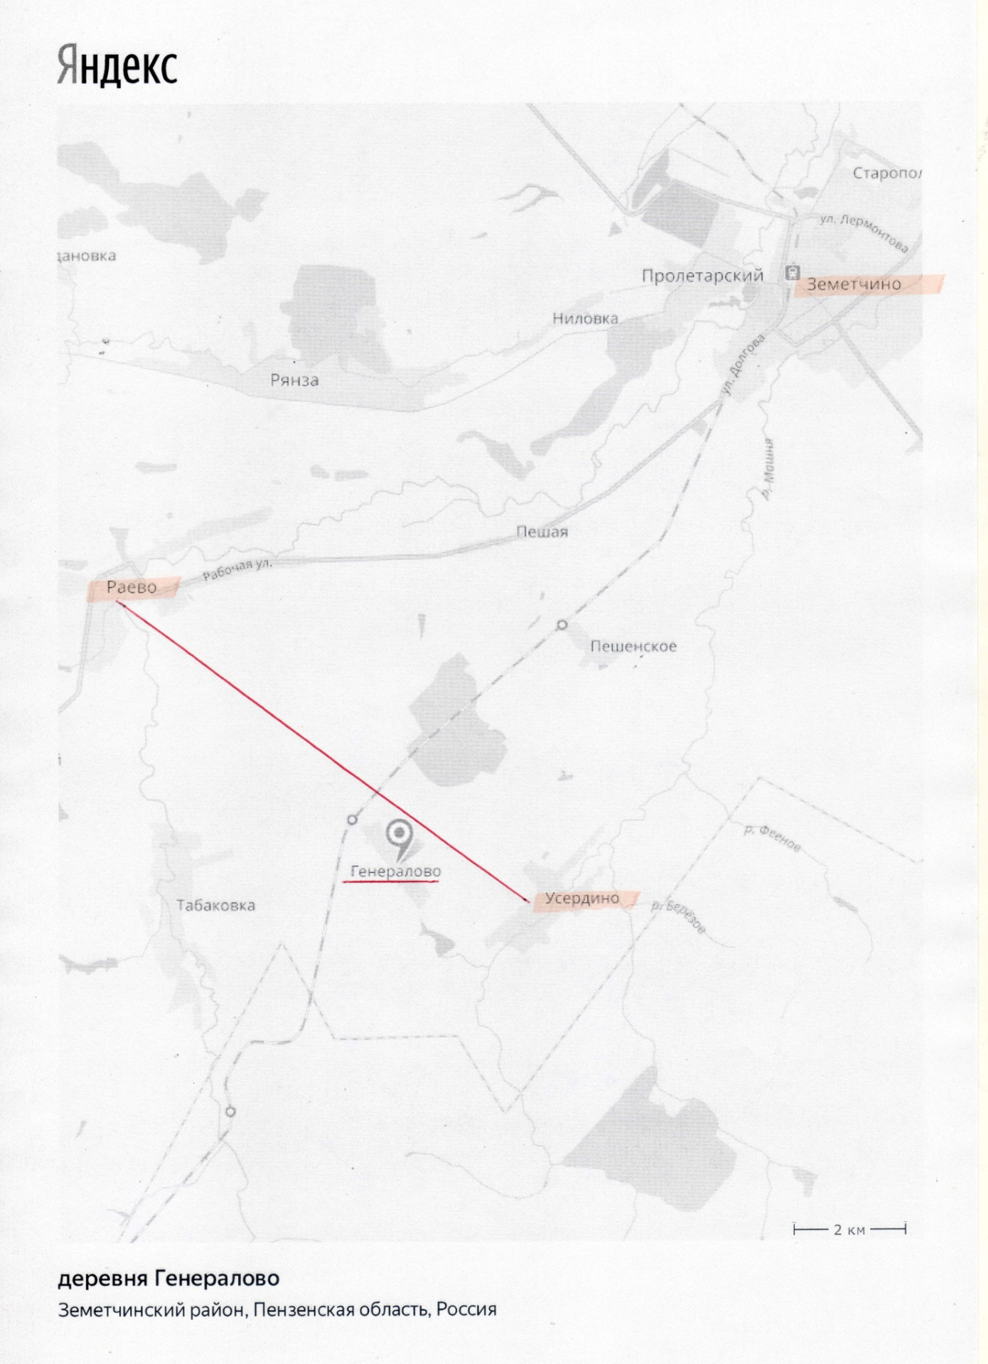  Отсканированная копия карты Земетчинского района Пензенской области с указаниями. Информационный ресурс «Яндекс.Карты»

Приложение 3
ИСТОРИКО-
ГЕОГРАФИЧЕСКИЙ
ПАСПОРТ
СЕМЬИ ПОНОМАРЕВЫХ

Историко-географический паспорт семьи – это новый разработанный документ, содержащий сведения о времени и местах проживания членов семьи с указанием причин географических перемещений родственников.
Данный историко-географический паспорт разработан на примере четырех поколений прямых родственников семьи Пономаревых (15 человек, 7 семей). Каждый разворот документа – это одна семья (родители и дети) – содержит в левой части: фотографии представителей семьи, справочную информацию по основным родословным сведениям с указанием причин географических перемещений; в правой части размещена карта-схема с установленными путями перемещений. На карте-схеме применяются следующие условные обозначения:
- линии географических перемещений отца
- линии географических перемещений матери
- линии географических перемещений детей
- места рождения, проживания, учебы, свадьбы, смерти

Авторы считают, что составление историко-географического паспорта является более углубленным изучением истории семьи, чем составление родословной.
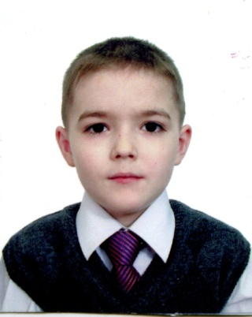 | Пономарев Кирилл Олегович (сын)  Родился 29 января 2006 года в г.Пензе Пензенской области РФ, по месту жительства родителей.  В настоящее время проживает в с.Засечное Пензенского района Пензенской области РФ, по месту жительства родителей.
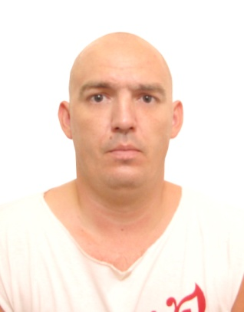 | Пономарев Олег Анатольевич (отец)  Родился 20 января 1979 года в г.Пензе Пензенской области РСФСР (СССР), по месту жительства родителей.  В настоящее время проживает в с.Засечное Пензенского района Пензенской области РФ, семья Пономаревых переехала в с. Засечное в связи с рождением дочери и расширением жилплощади. Место выбрали ближе к Терновке (Первомайский район г.Пензы), где семья проживала после свадьбы.
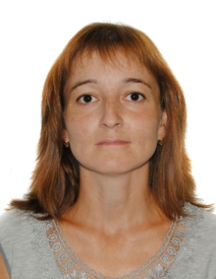 | Пономарева (Колесникова) Мария Анатольевна (мать)  Родилась 28 февраля 1978 года в пос. Юрья-2 Кировской области РСФСР (СССР), по месту службы отца.  До получения места в детском саду жила с бабушкой Колесниковой Прасковьей Гавриловной в г.Нижний Тагил Свердловской области. Отца несколько раз переводили по службе, поэтому их семья проживала в городах Киров, Куйбышев (Самара), Тольятти. В 1991 году семья Колесниковых переехала в Пензу в Арбеково (Октябрьский район г.Пензы), где Мария закончила школу, получила высшее образование и вышла замуж.  В настоящее время проживает в с.Засечное Пензенского района Пензенской области РФ, куда семья Пономаревых переехала в связи с рождением дочери и расширением жилплощади.
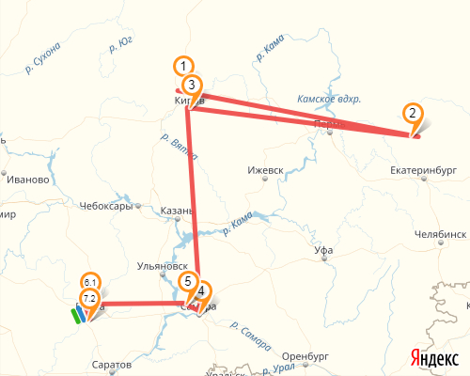
Маршрут Пономарева К.О. (6.1-7.1): г.Пенза, Пензенская область – с.Засечное, Пензенский район, Пензенская область
Маршрут Пономарева О.А. (6.1–7.1): г. Пенза, Пензенская область – с.Засечное, Пензенский район, Пензенская область
Маршрут Пономаревой М.А. (1-2-3-4-5-6.1-7.1): пос. Юрья-2, Кировская область – г.Нижний Тагил, Свердловская область – г.Киров, Кировская область – г.Пенза, Пензенская область – с.Засечное, Пензенский район, Пензенская область

